臺東站旅運販賣空間(一)部分空間 擬出租位置面積及現場照片示意圖

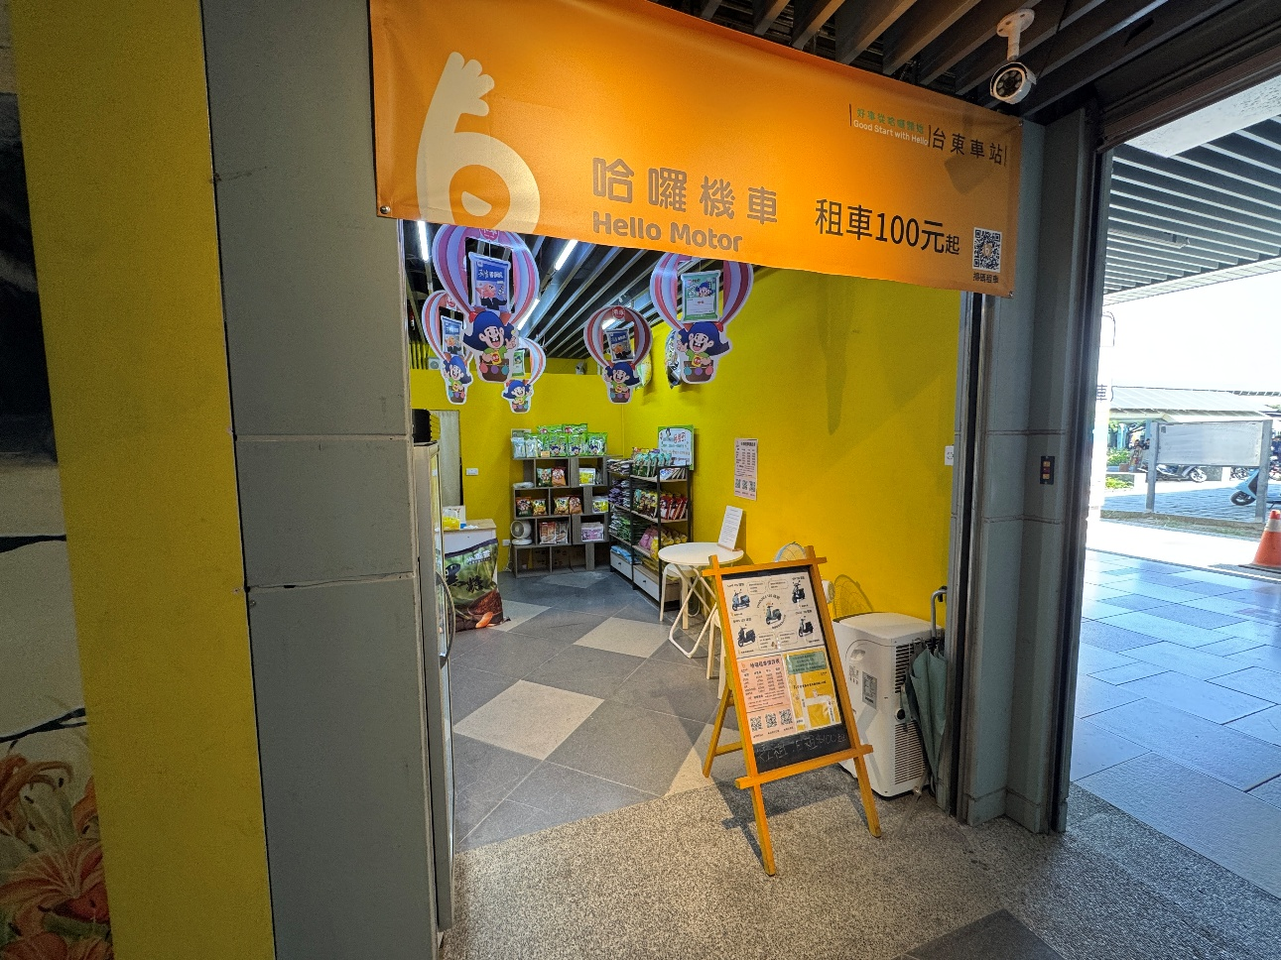
現況照片

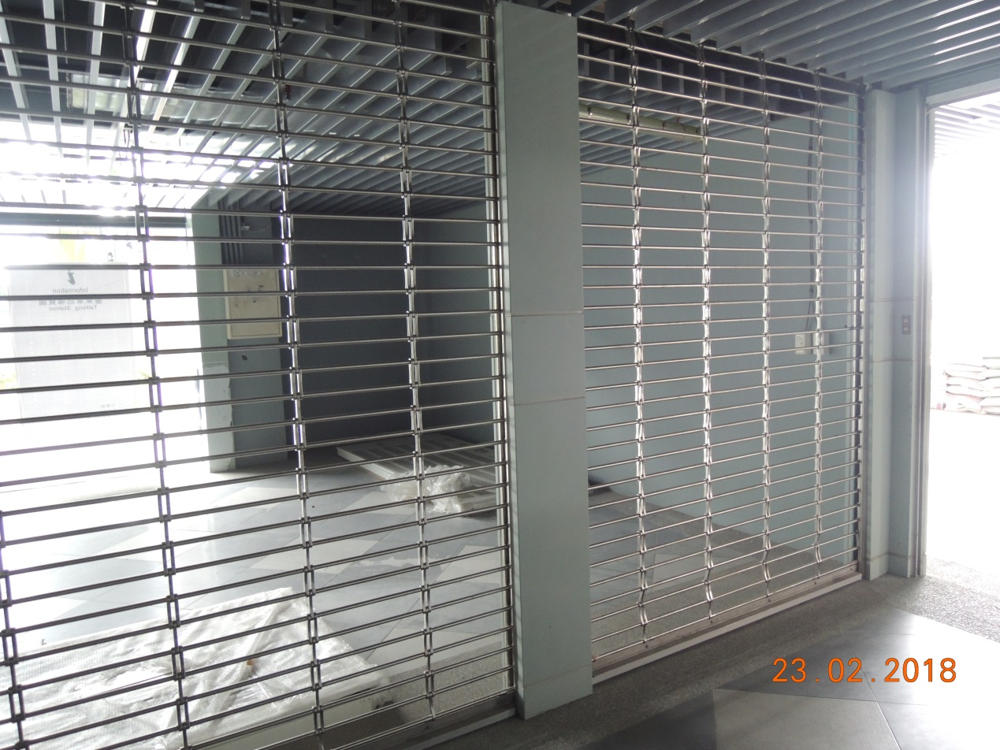

以此柱中線為界，柱內範圍為得標者得使用範圍。

擬標租範圍
(黃框範圍內)
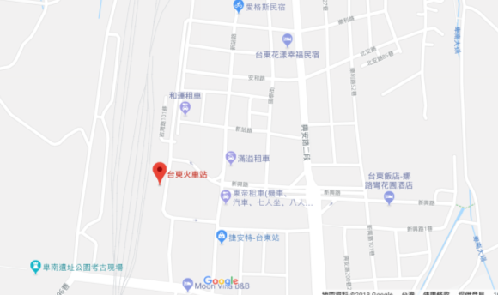

標的位置
(位於臺東站內)

(擷取自Google Map)

臺東站旅運販賣空間(一)部分空間 店招設置位置

招牌一

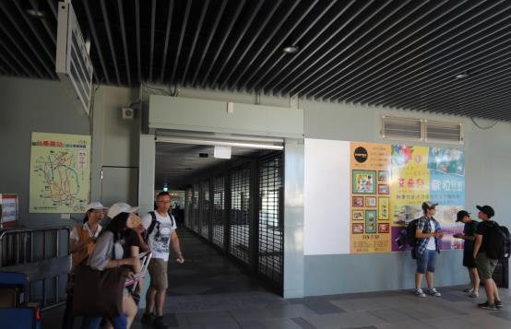
招牌突出牆面不得超過70公分

招牌厚度20公分以內

招牌一


招牌距離地面不得低於280公分，並不得高於天花板

廠商依需求在此100公分內擇定招牌設置點

招牌二

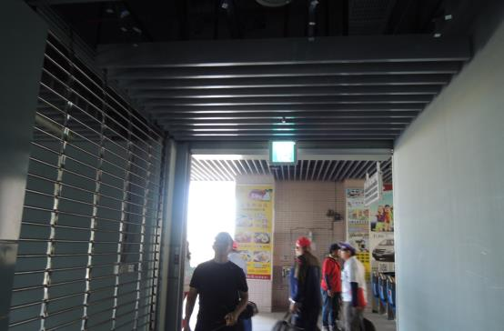

招牌寬度不得超過70cm
招牌厚度20公分以內

招牌距離地面不得低於220公分，並不得高於天花板，且不得阻擋緊急逃生方向指示燈
招牌二

整體遠距模擬圖

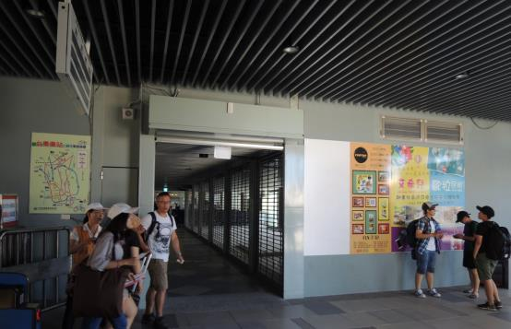

招牌一

招牌二

排煙裝置
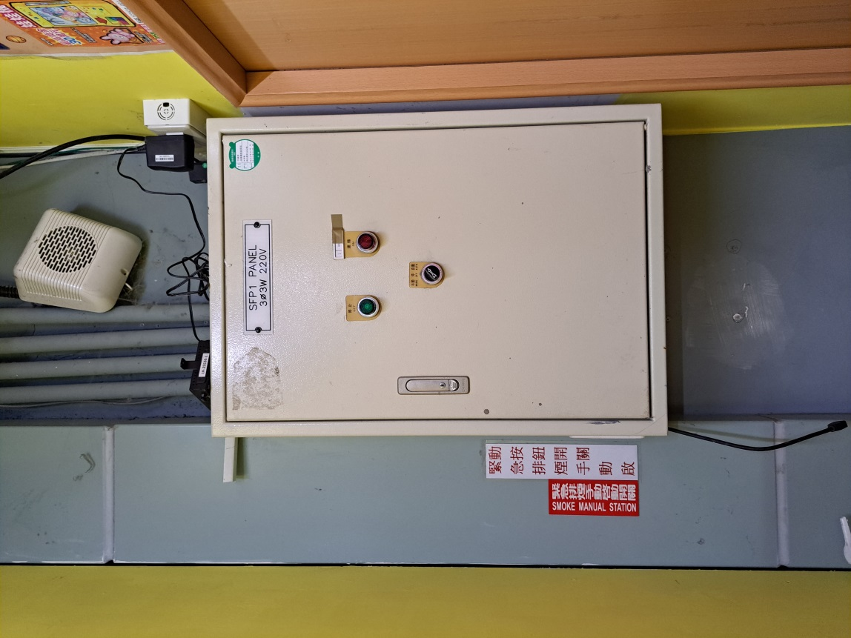
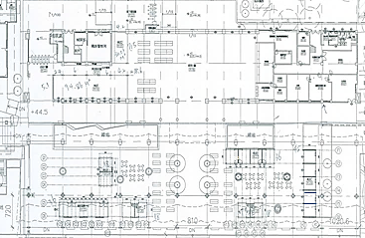
全家超商
車站大廳
剪票入口
剪票出口
售票亭
戶外棚架旅運販賣空間

2.6m
5.7m
樑柱: 0.38m x 0.01m = 0.0038m2
車站出入口
樑柱: 0.78m x 0.66m =0 .5148m2

旅運販賣空間(一) 部分空間

本案擬出租範圍: 5.7m x 2.6m – 樑柱 (0.38m x 0.01m + 0.78m x 0.66m) ≒ 14.3 m2

